# ***CSS DERSLERİ***

## CSS Nedir?

CSS, Cascade Style Sheet kelimelerinin kısaltılmışıdır. HTML komutlarını biçimlendirmek için kullanılırlar. Örneğin, CSS kullanarak <p> tagının içindeki metinlerin yazı tipini, rengini, boyutunu ve diğer birçok görsel özelliğini değiştirebilirsiniz. Style kelimesi Türkçe’ de ki biçem kelimesine karşılık gelir. Biçem kabaca, ayarlar topluluğu olarak tanımlanır. Yani, bazı ayarlar yapıyoruz, bu ayarlara bir isim veriyoruz ve bu biçemi değişik nesnelere uygulayarak nesnenin görüntüsünü değiştiriyoruz.

## CSS Yazım Kuralları

CSS komutları 3 parçadan oluşur. Bunlar:

* HTML Komutu (Selector)
* Özellik (Property)
* Değer (Value)

Tipik bir CSS komutunun yapısı aşağıdaki gibidir:

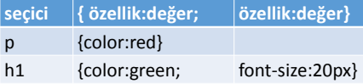

* Eğer CSS kodları içine açıklama metinleri eklemek istiyorsanız aşağıdaki sözdizimini kullanabilirsiniz:

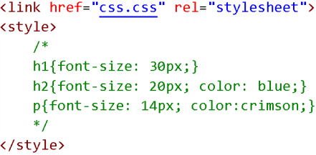

* + /* Açıklama metni */